3-4 Зертханалық жұмыс

Картаның векторлық қабатын құру.

Осы Arccatalog-та ашылған қабатты ArcMap-қа шақырамыз. Ол үшін ArcMap-тан "+" тетігін басамыз. Ашылған терезеден vector папкасындағы бізге қажетті қабатты шақырамыз, яғни Add. Әрбір Shapefile 6 құрамдас форматтан тұрады. Оларды "Мой Компьютер" арқылы ашқанда көреміз.
Қабаттармен жұмыс істегенде оцифровка жасай отырып, сол обьекттерге анализ бере кетеміз, яғни Атрибуттар кестесін ашамыз /20/.
Атрибуттар кестесін ашу. Редактор → Жұмысты аяқтау → Керек қабатқа барып, панелін ашамыз да, "Атрибуттар кестесін ашуды" таңдаймыз → обьекттердің атын жазу үшін жаңа жол ашу керек, опции → жол қосу (добавить поле) → жол атын береміз. Оның типін таңдаймыз:
1) Қысқа сандар (Short integer)
2) Ұзын сандар (Long integer)
3) Бөлшек сандар (Double)
4) Тексттік (text)
Shapefile – сызық, нүкте, полигон түрінде болады. Ол 6 құрамдас бөліктен тұрады. Егер осы құрамдас бөліктердің біреуі кем болса, қабат ашылмайды. Сондықтан, кез келген қабатты бір жерден екінші жерге көшіру үшін міндетті түрде 6 құрамдас бөлігін түгел көшіру керек. Кез келген қабатпен жұмыс істегенде барлық обьекттерді категорияларға бөлеміз. Картасы құрастырылып отырған территориядағы барлық обьекттер салынып болған соң, әрбір обьектіні өз категориясы бойынша категорияға бөліп, жеке-жеке символ береміз. Яғни, пішінін, түсін, сызықтық обьект болғанда қалыңдығын және т.б. анықтаймыз. Нәтижесінде әрбір обьект өз категориясы бойынша белгілі бір шартты белгіге ие болады. Мысалы, Маңғыстаудың елді мекендерін категория ретінде жіктеп көрелік,
1) Облыс орталығы: Ақтау
2) Қалалары: Жаңаөзен, Форт-Шевченко
3) Аудан орталықтары: Форт-Шевченко, Бейнеу, Шетпе, Құрық
4)Поселкелер: Тенге, Жетібай, Баянды, Маңғышлақ, Сай-Өтес, Ақшұқыр, Құланды және т.б.

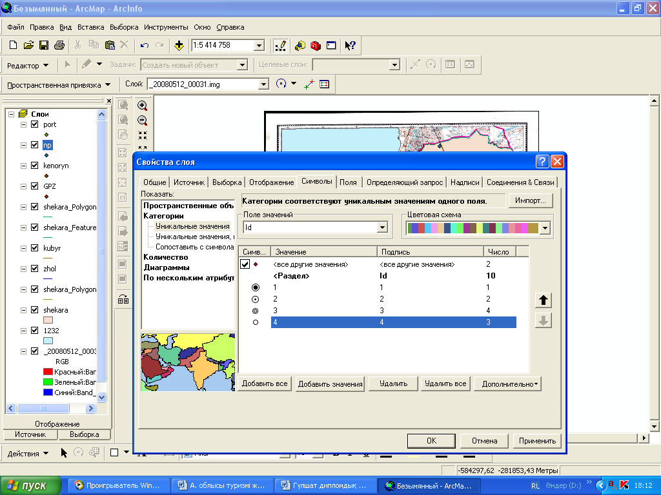

Пайдаланылатын әдебиеттер тізімі

  - Картография. М., 1991. (Итоги науки и техники/ВИНИТИ.; Т.14: Геоинформационные системы и картография).
  - Коновалов Н.В., Капралов Е.Г. Введение в ГИС: Учебное пособие. М., 1997. 160 с.
  - Кошкарев А.В., Каракин В.П. Региональные геоинформационные системы. М.: Наука, 1987 г.
Қосымша әдебиеттер:
  - Кошкарев А.В., Тикунов В.С. Геоинформатика. М.: Недра, 1992 г.
  - Тикунов В.С. Моделирование в картографии. М.: 1997 г.
  - Шайтура С.В. Геоинформационные системы и методы их создания. Калуга, 1998, 252с.
  - Майкл Н. ДеМерс Географические информационные системы. Основы. М., 1999. 490
Интернет сайттары:
- http://www.dataplus.ru- Әлемдік көшбасшылардан - ESRI және ERDAS географиялық ақпараттық жүйелерді (GIS) тарататынData + компаниясының веб-сайты. Техникалық қолдау, оқыту, кеңес беру, ГАЖ технологиялары негізінде кешенді жобалау жұмыстарын орындау.
- http://gis-lab.info/ - ГАЖ және ЖҚЗ мамандарыныңбейресмиқоғамдастығы, оларөздеріндамытадыжәнекөмеккемұқтажадамдарғакеңістіктіктехнологиялардыигеругекөмектеседі.
https://learn.arcgis.com/ru/projects/get-started-with-arcgis-online/-инструкция для работы в приложений ArcGISOnline

